Dossier : rédiger son curriculum vitae en vue de postuler pour un travail d’étudiant.
Dans cette tâche, nous aborderons les points suivants :
Activité 1- Rédiger son curriculum vitae. Premier jet.
Activité 2- Définissons le curriculum vitae.
Activité 3- Quels sont les éléments obligatoires du CV.
Activité 4- Quels sont les pièges à éviter.
Activité 5- Rédiger son curriculum vitae. Tâche finale.
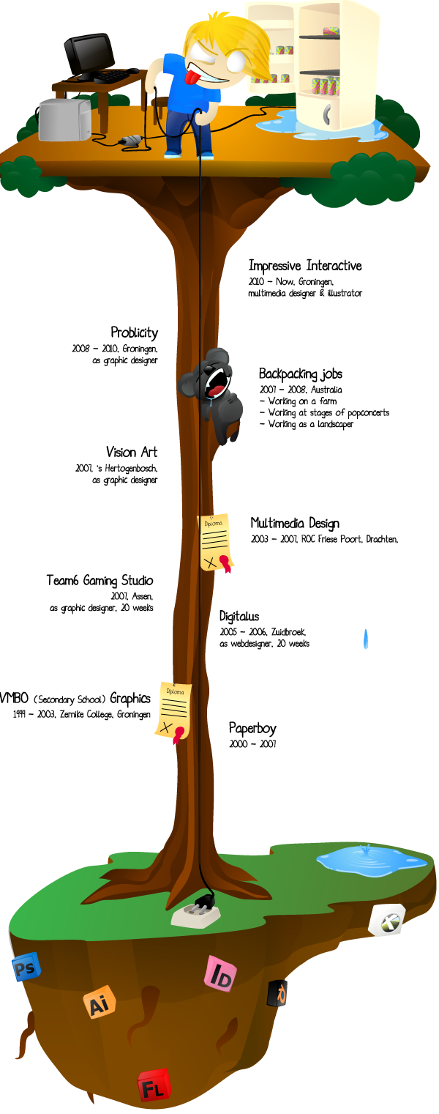

ACTIVITÉ 1- RÉDIGER SON CURRICULUM VITAE. PREMIER JET.
Mise en situation…
Tu as décidé d’économiser pour passer ton permis et acheter ta première voiture. Économiser, c’est bien ! Mais sans job c’est difficile ! Tu décides de partir à la recherche d’un fructueux travail. Mais avant ça, il faut que tu rédiges ton curriculum vitae !

Quels sont les éléments que tu as mis dans ton cv ?
___________________________________________________________________________
As-tu mis des éléments personnels ? Pourquoi ?
___________________________________________________________________________
As-tu mis des éléments professionnels ? Pourquoi ?
___________________________________________________________________________
Quelles sont les difficultés que tu as rencontrées ?
___________________________________________________________________________

ACTIVITÉ 2- DÉFINISSONS LE CURRICULUM VITAE.

Le curriculum vitae, pour moi, c’est…

- Quelle est l’abréviation du curriculum vitae ?
_____________________
- Dans quel cas vas-tu utiliser le CV ?
___________________________________________________________________________
- Quels sont les deux types de candidature que tu connais ?
- ____________________________________________
- ____________________________________________

- Que représente le CV ?
___________________________________________________________________________

Définition commune.

En latin, curriculum vitae signifie _______________________________________
___________________________________________________________________________
___________________________________________________________________________
___________________________________________________________________________

ACTIVITÉ 3- COMPARONS TROIS CV.

Stéphane Gillin
1
8, rue des anges
5000 Namur
Téléphone : 081/ 235.456
Mail : Stéphane Gillain@yahoo.fr
ASSISTANT COIFFEUR
FORMATIONS
2002- 2004 Coiffure : en alternance, Bruxelles
2000-2002 Athénée Bruxelloise « Techniques de Coiffure », Bruxelles
1999 Baccalauréat Scientifique spécialisation esthétique avec
mention
EXPERIENCES PROFESSIONNELLES :
2002 septembre 2003 Chez Maggy, St-Gilles, Coiffeur
mai-juin 2002 Stage en tant qu’assistant, Bruxelles
  - Utilisation des produits
  - Séchage
  - Entretien des locaux
Autres petits jobs : vendeur dans un magasin d’alimentation, babysitting, cours à domicile…
COMPETENCES INFORMATIQUES
Microsoft Word Intermédiaire-traitement de texte
Excel- Intermédiaire-utilisation courante
CENTRES D’INTERETS
Sports : Tennis classé 15/2, Football,
Association : Théâtre, Bénévolat, humanitaire
DIVERS : Permis B

3
2
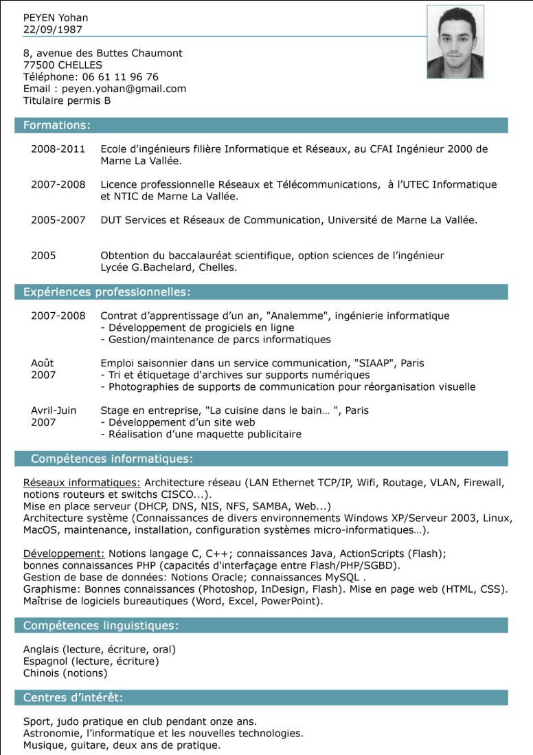
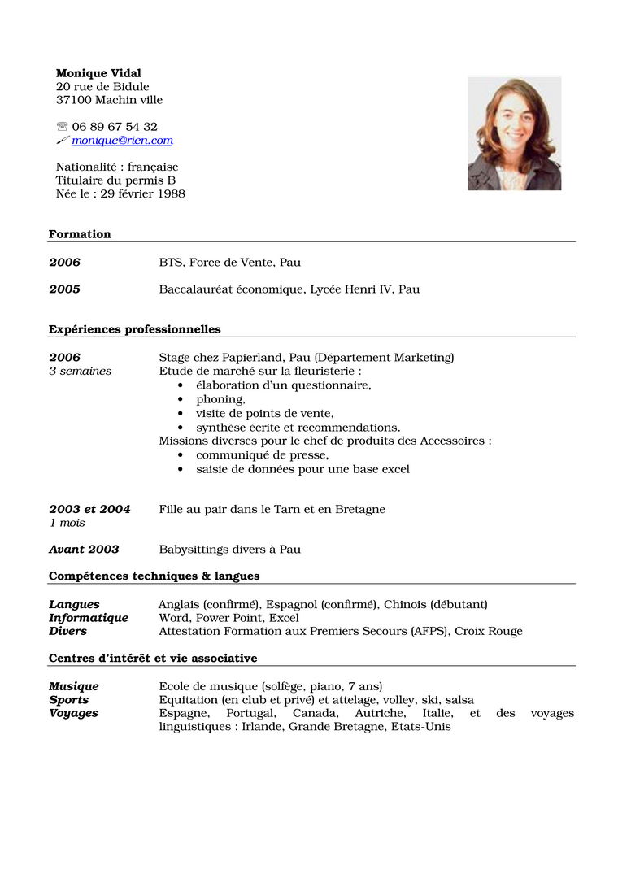

- En observant ces trois CV, quels sont les rubriques qui sont présentes à chaque fois ?
- ______________________________________________
- ______________________________________________
- ______________________________________________
- ______________________________________________
- ______________________________________________
- Quel est le contenu de chaque rubrique ?
RUBRIQUE | CONTENU

- Un élément n’apparait pas sur les trois CV. Lequel ? Pourquoi ?
________________________________________________________________________________
________________________________________________________________________________
- Il y a sur les CV 2 et 3 un élément qui n’apparait pas sur le CV 1. Lequel ?
Pourquoi ?
________________________________________________________________________________
________________________________________________________________________________
- Quel type de photo mettrais-tu ?
________________________________________________________________________________
- Selon toi, dans quel ordre doit être présenté la formation ? Pourquoi ?
________________________________________________________________________________
________________________________________________________________________________
- Pourquoi les formations et expériences sont-elles présentées de la plus récente à la plus ancienne ?
________________________________________________________________________________
________________________________________________________________________________
- Le CV est écrit sur combien de page ?
________________________________________________________________________________
- La distinction entre les différentes rubriques est-elle claire ? Justifie
________________________________________________________________________________
- Imagine que tu trouves une offre d’emploi fantastique au Chili mais tu ne parles absolument pas l’espagnol ! Peux-tu quand même noter que tu le parles couramment ? Pourquoi ?
________________________________________________________________________________

Synthèse
Dans un CV, certaines rubriques sont importantes :
- L’état civil
C'est la première rubrique du CV. Il faut penser à laisser de la place pour une photo si le domaine visé met l’accent sur la présentation. Attention, ne fais pas précéder chaque renseignement de sa mention (NOM : Mol).
Dans cette rubrique, tu dois faire figurer:
- Prénom NOM
- Adresse
- Téléphone
- E-mail si tu en as une
- Date de naissance
- Ton état civil (célibataire, marié, divorcé, veuf, personne à charge…)- Cette notion n’est pas obligatoire.
- Nationalité- Cette notion n’est pas obligatoire.

- La formation
Indique les diplômes obtenus.
- La date précise d'obtention.
- L'intitulé exact du diplôme.
- Où tu l’as eu.
- Si tu as eu une mention et qu’elle te valorise, n’hésite pas à la noter.

Ordre chronologique ou anti-chronologique ?
Il est préférable d'adopter un ordre anti-chronologique, le diplôme le plus récent sera ainsi mis en valeur.
Evite de laisser un manque dans la chronologie.

- L’expérience professionnelle
Comme tu n’es pas encore diplômé, ton expérience professionnelle n’est pas encore bien fournie. Qu’à cela ne tienne ! Parle de tes stages, de tes petits travaux d’étudiant, de tes activités pour la société…

Comment ?
- Note l'année et le temps passé.
- Note la fonction que tu as occupée.
- Note le nom de l’entreprise, sa localisation…
- Parle du travail, des tâches effectuées…
Comme pour la formation, l’ordre anti-chronologique est préférable mais ce n’est pas une obligation.
- Les connaissances et aptitudes spécifiques
Cette rubrique tu peux faire figurer:
- les langues étudiées;
- les compétences informatiques;
- les compétences techniques (type de permis de conduire ; détention d’un véhicule ; brevet de secourisme ; sports, animations, dactylographie);
- les aptitudes sociales (expériences, engagements dans une association).

Dans la mesure du possible, donne ton niveau. Sois précis !

- Centre d’intérêts.

Soit tu ne mentionne que les activités qui pourraient te valoriser, soit tu décides de montrer que tu es une personne sympathique et ouverte à tout et tu y notes l’ensemble de tes activités.
Attention quand même de ne pas surcharger ton CV. Si tu es un grand sportif, n’hésite pas à le noter car ça prouve que tu es une personne dynamique, énergique…

L’important c’est d’être complet, précis et de savoir ce qui te met ou non en valeur.

Avant de faire ton CV, il faut que tu saches quels sont tes points forts, tes points faibles, ce que tu veux faire ou pas du tout, ce que tu acceptes de faire…

